Paweł Kolak 218310

Dawid Mikowski

Wojciech Urbańczyk

Denis Lewandowski 226404

Grafika 3D i systemy multimedialne

Laboratorium

Temat projektu: **"Gra w kręgle"**

Prowadzący: dr inż. Jan Nikodem

Spis Treści

1. Cel i zakres projektu 3

2. Technologia 3

3. Scena i opis przedmiotów 3

4. Implementacja 3

4.1. Modele 3D 3

4.2. Fizyka 3

4.3. Teksturowanie 3

4.4. Oświetlenie 3

4.5. Kamery 3

4.6. Sterowanie 3

4.7. Interfejs użytkownika 3

5. Podsumowanie 3

# Cel i zakres projektu

Celem projektu jest zamodelowanie oraz oprogramowanie fizyki sceny 3D toru do kręgli. W ramach projektu należy zamodelować obiekty takie jak:

* Kule
* Kręgle
* Tor
* Pomieszczenie
* Sofa
* Stół
* Maszyna do ustawianie kręgli
* Maszyna do zwracania kul
* Lampy
* Okna
* Puchary

# Technologia

Zadanie projektowe zostanie zrealizowane w następujących środowiskach:

* Microsoft Visual Studio,
* Unity 3D,
* Blender.

Jako środowisko 3D posłuży oprogramowanie Unity. Zostanie także użyty dostarczony wraz z Unity silnik fizyki. Wszelkie skrypty zostaną napisane w języku C# z pomocą środowiska Microsoft Visual Studio. Obiekty 3D zostaną stworzone w programie Blender 3D. Użyte narzędzia wspomagające pracę to repozytorium kodu Github, oraz portal trello.com, w którym w łatwy i intuicyjny sposób można odwzorować „Kanban board”.

# Scena i opis przedmiotów

Scena 3D znajdzie się w kręgielni, zadaniem gracza będzie przy pomocy kuli rozbić kręgle znajdujące się na końcu parkietu. Kule są dostarczane przez maszynę do zwrotu kul. Po końcu rundy kręglem są ustawiane przez maszynę na swoje odpowiednie miejsca. W pomieszczeniu znajduje się wyświetlacz z wynikami. Za plecami gracza znajduje się przestrzeń w której znajdzie się sofa oraz stół. Pol lewej stronie toru znajdują się okna.

## Kręgle

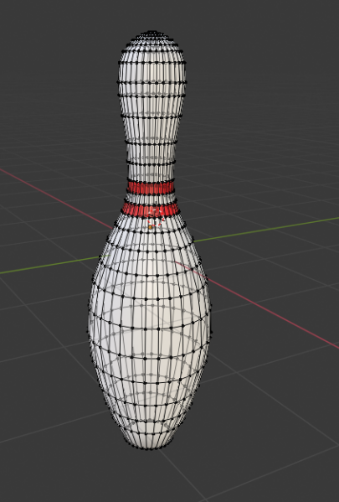Kręgle zostały zaprojektowane zgodnie z normami dotyczącymi gry w kręgle. Każdy kręgiel ma w najszerszym punkcie 12cm średnicy. Jego wysokość to 38cm natomiast waga 1,5kg.

Rys. 3.1 Model kręgla

# Implementacja

## Modele 3D

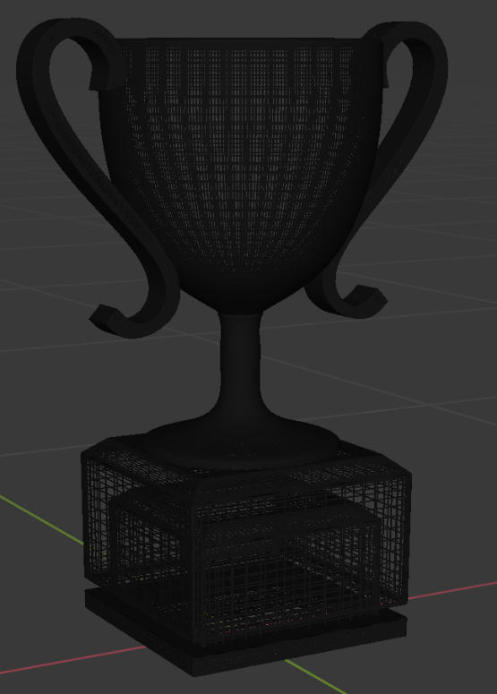Większość modeli zostałą wykonana przy użyciu oprogramowania Blender. Modele te były wykonywane ze starannością, aby każdy element po późniejszym teksturowaniu i renderowaniu wyglądał maksymalnie realistycznie.

Rys. 4.1 Model pucharu wykonany w programie Blender.

Wszystkie modele starano się wykonać w odpowiednich wymiarach, które mają przełożenie w rzeczywistości.

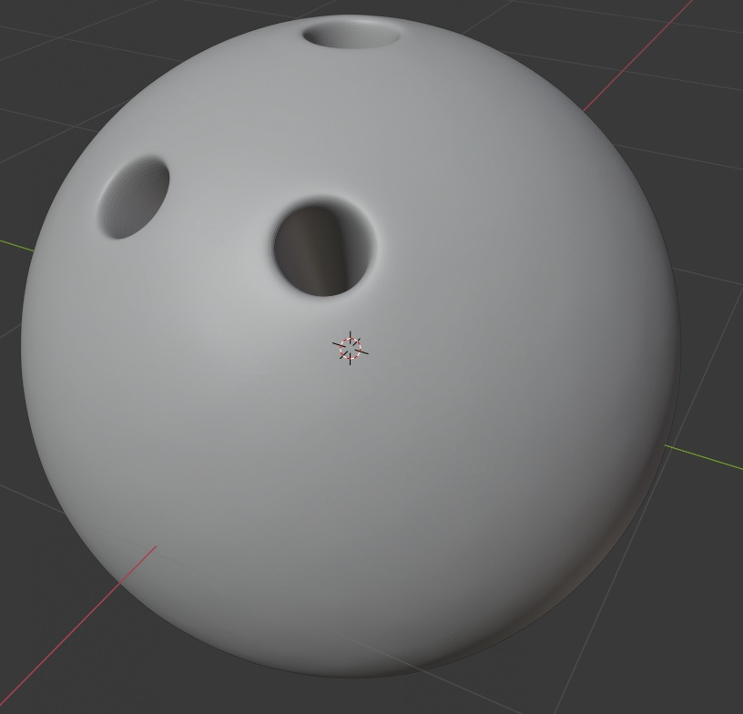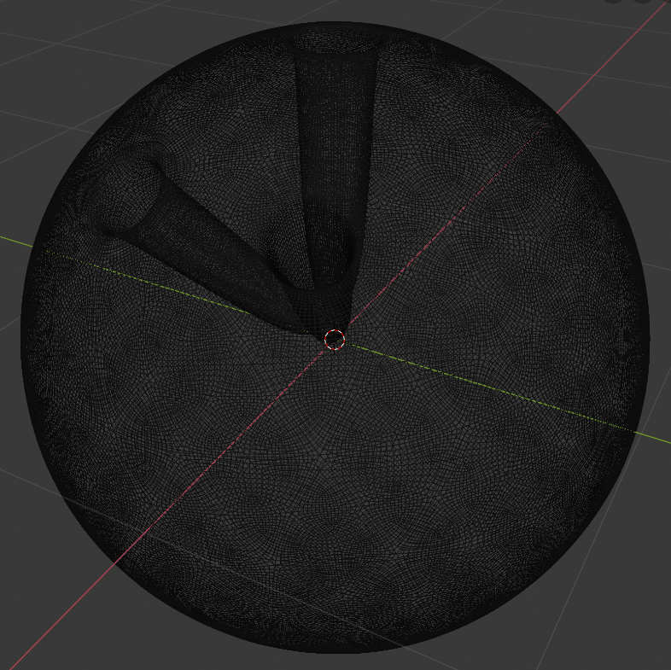

Rys.4.2a i 4.2b – Model kuli do kręgi siatka (a) oraz model kuli do kręgi z białą matową powierzchnią (b).

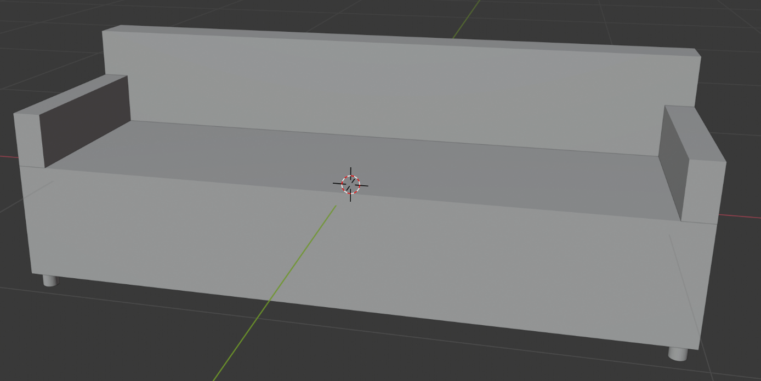

Rys. 4.3 Model sofy stworzony dla części „wypoczynkowej” kręgielni.

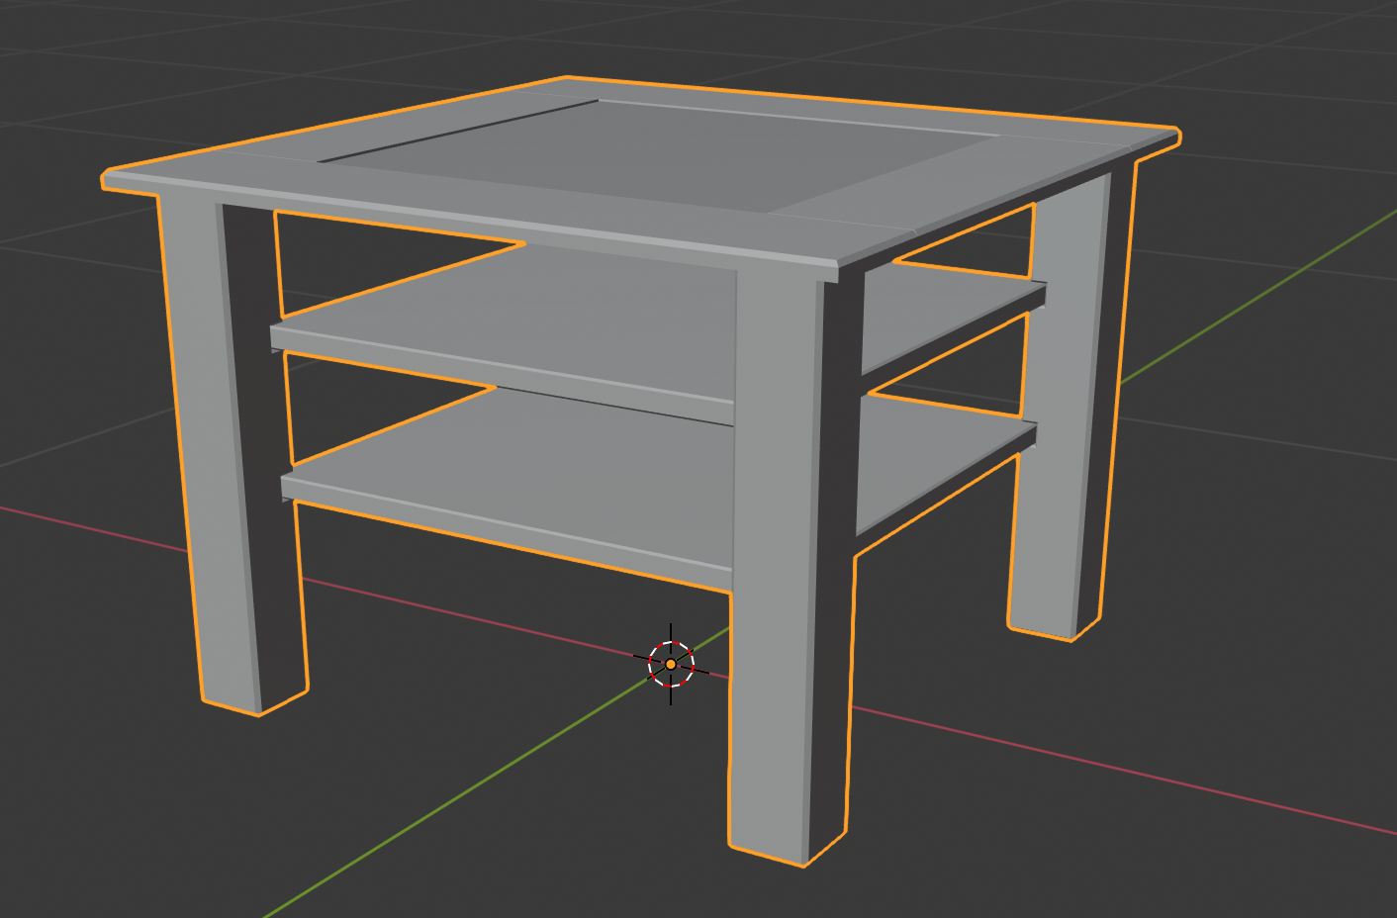

Rys. 4.4 Model stołu z przeszklonym blatem dla części „wypoczynkowej” kręgielni.

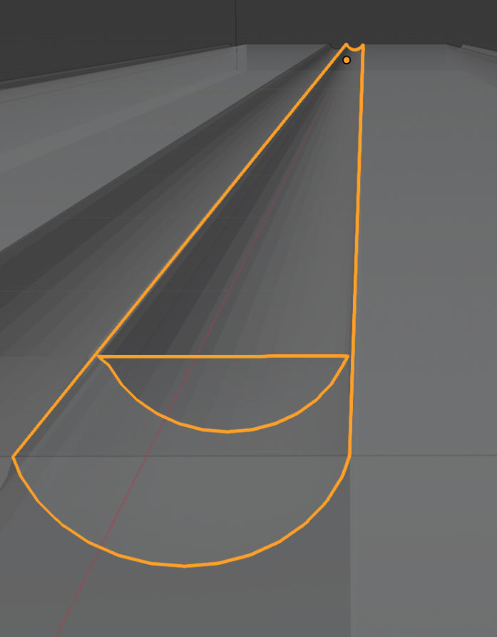

Rys. 4.5 Model toru i rynny na kule, które wypadły z toru

## Fizyka

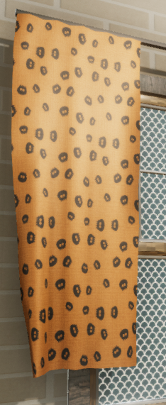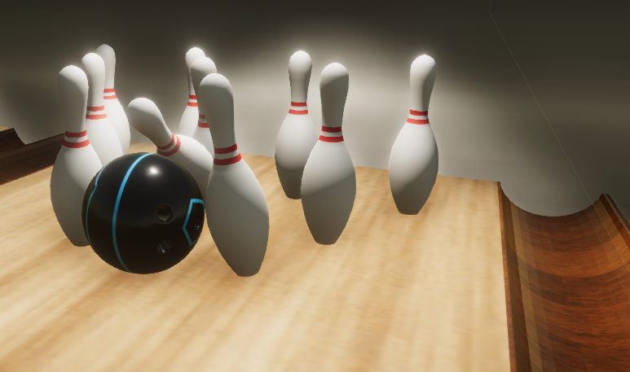

## Teksturowanie

Wykonane wcześniej modele odpowiednio oteksturowano. Dzięki róznym teksturom można było wykorzystać te same modele tak, aby scena gry nie wydawała się monotonna.

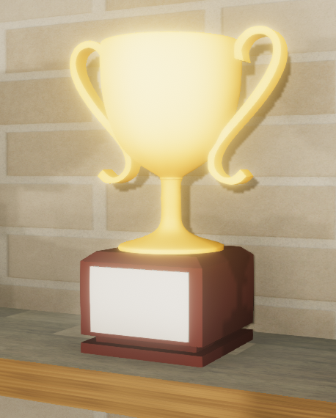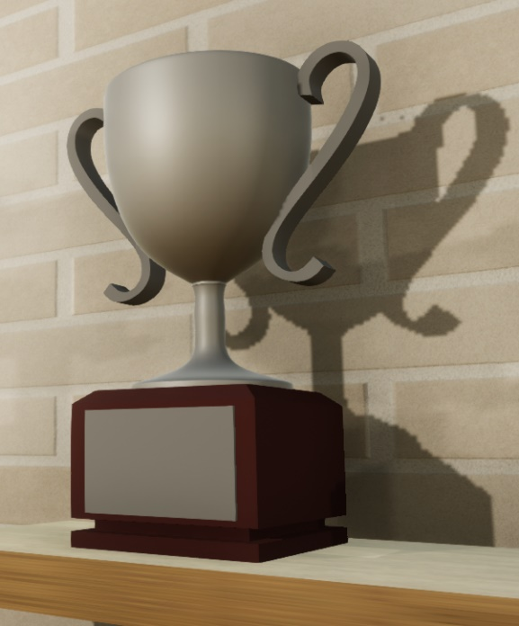

Rys. 4.6a i 4,6b - Oteksturowane puchary kolejno złoty (a) oraz srebrny (b).

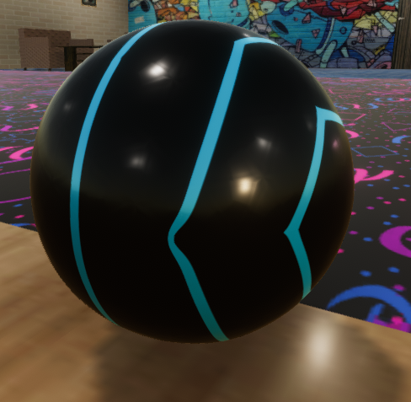

Rys. 4.7 Oteksturowana kula do kręgi.

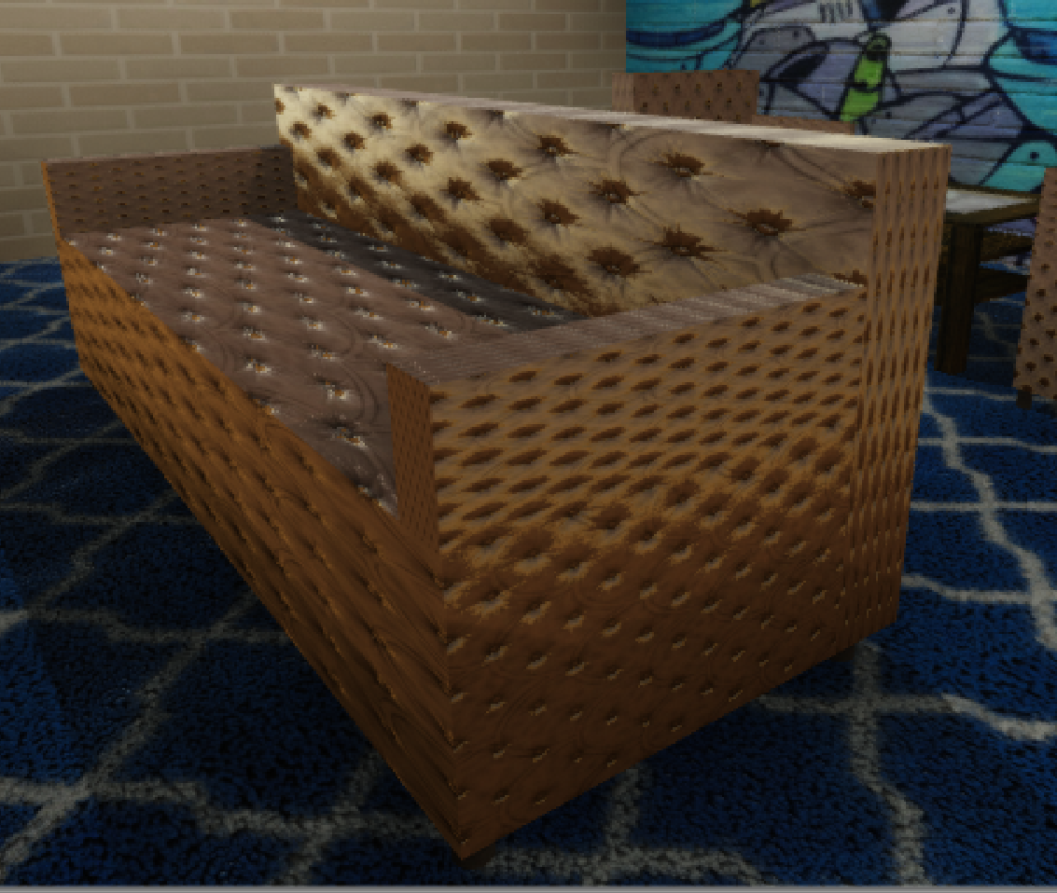

Rys. 4.8 Dodanie tesktury dającej efekt pikowania.

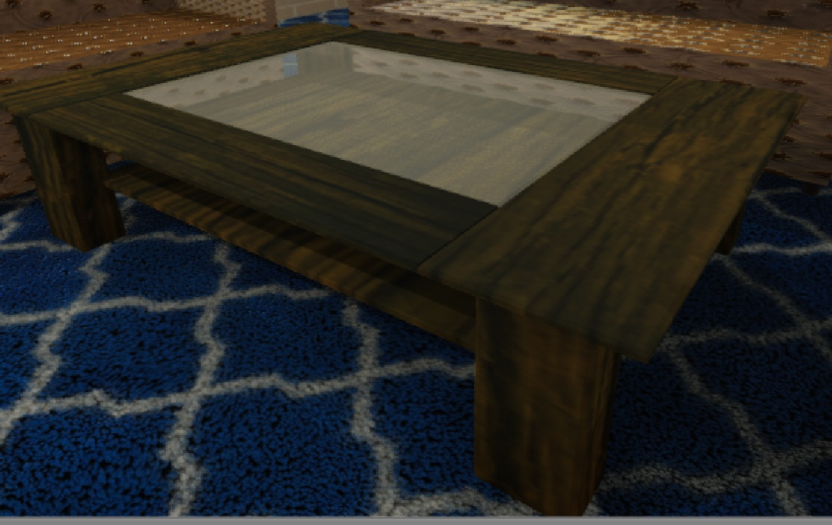

Rys. 4.9 Teksturowanie drewnianego przeszklonego stolika.

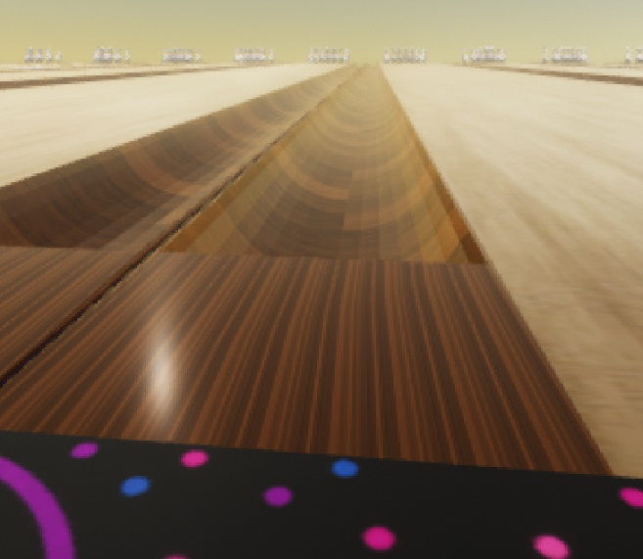

Rys. 4.10 Tesktura drewna dla rynny na kule do kręgi.

## Oświetlenie

## Kamery

W projekcie dostępny jest widok z trzech różnych kamer. Pierwsza jest tzn. wolną kamerą, dzięki której możemy zobaczyć cały obszar gry. Druga kamera jest kamerą statyczną z widokem na ustawione kręgle, które będą „rozbijane” w dalszym etepie gry. Trzecia kamera to widok gracza, który rzuca kulą do kręgi.

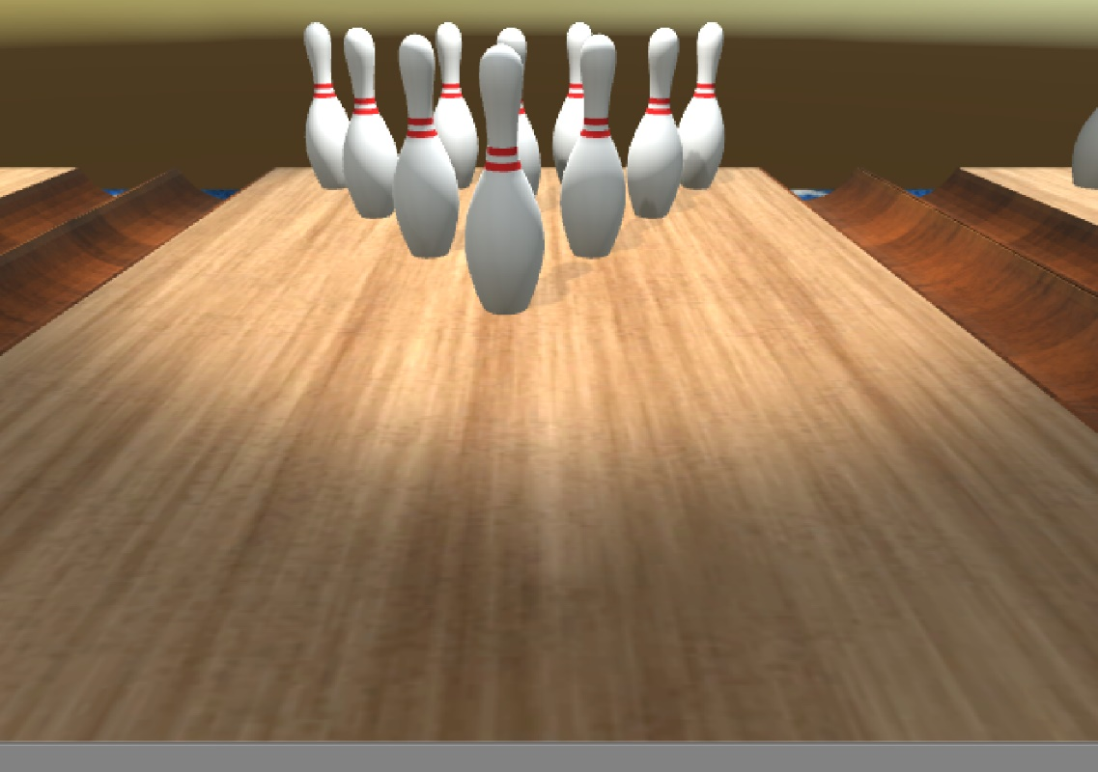

Rys. 4.11 Widok z drugiej (statycznej) kamery.

## Sterowanie

Sterowanie dla „wolnej kamery” służącej do podglądu kręgielni.

|  |  |  |  |
| --- | --- | --- | --- |
|  | **Myszka** | **Klawiatura** | **Pad** |
| **Ruch po osi y+** | - | W lub strzałka w górę | Right trigger* |
| **Ruch po osi y-** | - | S lub strzałka w dół | Left trigger* |
| **Ruch po osi x+** | - | D lub strzałka w prawo | Left stick* w prawo |
| **Ruch po osi x-** | - | A lub strzałka w lewo | Left stick* w lewo |
| **Ruch po osi z+** |  | Q | Left stick* w górę |
| **Ruch po osi z-** |  | E | Left stick* w dół |
| **Obracanie po sferze** | PPM | - | Right stick* |
| **Przyspieszenie** | - | Lewy Shift | Y |
| **Zmiana Kamery** | - | Lewy Ctrl | Right/Left bumper |

Tab. 4.1 Opis sterowania dla wolnej kamery.

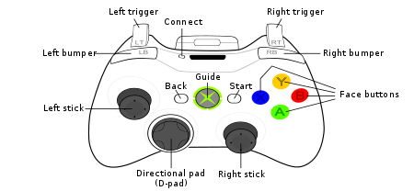

Rys. 4.12. *Nazwy przycisków kontrolera Xbox 360.

## Interfejs użytkownika

# Podsumowanie